УДК 004.041:63
ПРОЕКТУВАННЯ КОМП’ЮТЕРНОЇ МЕРЕЖІ УПРАВЛІННЯ ТЕХНОЛОГІЧНИМ ПРОЦЕСОМ ОБЛІКУ С.-Г. ПРОДУКТІВ
Лисак І.І., студент спеціальності 123- Комп’ютерна інженерія,
науковий керівник: к.пед.н., доцент Касаткін Д.Ю.
В даний час існують різні способи зв'язку окремих комп'ютерів у мережу. Діапазон апаратних і програмних засобів, для управління ними, великий. Іноді це призводить до деякого утруднення при виборі типу мережі та її програмного забезпечення. Неправильний вибір може в подальшому призвести до неможливості функціонування програм у разі збільшення кількості комп'ютерів у мережі або зростання вимог до швидкості і обсягів інформації, що передається.
Метою нашого дослідження є проектування локальної обчислювальної мережі торгівельної компанії.
Для досягнення поставленої мети ми плануємо вирішити наступні завдання:
− аналіз поточної мережевої архітектури компанії з метою визначення проблемних місць, що потребують подальшого вдосконалення;
− обґрунтування вибору мережевої архітектури для комп'ютерної мережі, методу доступу, топології, типу кабельної системи, операційної системи, додатків, протоколів;
- вибір способу управління мережею;
− обґрунтування вибору проміжного мережевого обладнання;
− підготовка основної документації: схеми мережі на фізичному, канальному і мережевому рівнях, план IP-адресації, список пристроїв; − моделювання мережі в емуляторі Cisco Packet Tracer [4].
Реалізація запропонованого проекту дозволить підвищити продуктивність праці, скоротити час на отримання і обробку інформації, виконувати точний і повний аналіз даних, забезпечувати отримання будь-яких форм звітів за підсумками роботи. Як наслідок, утворюються додаткові тимчасові ресурси для розробки і реалізації нових проектів.
В основі Ethernet лежить метод множинного доступу до середи передачі з прослуховуванням несучою і виявленням колізій – CSMA/CD (протокол визначення - Carrier Sense with Multiple Access and Collision Detection), реалізований адаптерами кожного вузла мережі на апаратному або мікро програмному рівні. Діаметр домену колізій обчислюється як сума довжин сегментів A (Протокол визначення100 м), B (Протокол визначення5 м) і C (Протокол визначення100 м) і дорівнює 205 м. Довжина сегмента, що з’єднує повторювачі, може бути більш 5 м, якщо при цьому діаметр домену колізій не перевищує допустимий для даної конфігурації межу. Комутатор (протокол визначення - switching hub), що входить до складу мережі, зображеної на рис. 1, вважається кінцевим пристроєм, оскільки колізії через нього не поширюються. [2].
Тому 2-кілометровий сегмент оптоволоконного кабелю, що з'єднує цей комутатор з маршрутизатором (протокол визначення - router), не враховується при розрахунку діаметра домену колізій мережі Fast Ethernet.

Приклад розрахунку конфігурації мережі Fast Ethernet наведений на рис. 1, який показує одну з гранично допустимих конфігурацій мережі Fast Ethernet.
Перевіримо тепер її по другій моделі. Найгірший шлях в домені колізій: від DTE1 до DTE2 і від DTE1 до комутатора (протокол визначення - switching hub). Обидва шляхи складаються з трьох сегментів на крученій парі, з'єднаних двома повторювачами класу II. Два сегмента мають гранично допустиму довжину 100 м. Довжина сегмента, що з'єднує повторювачі, дорівнює 5 м. [1].

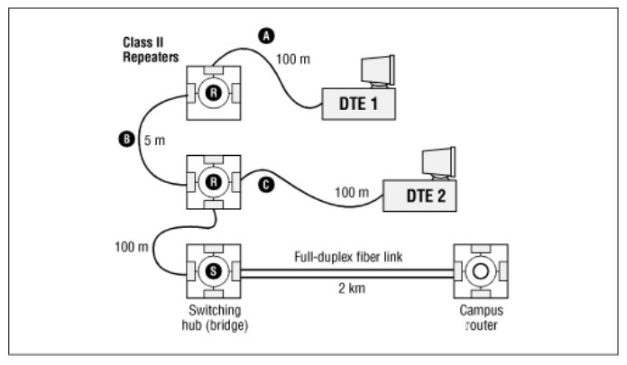

Рисунок 1. – Приклад допустимої конфігурації мережі Fast Ethernet

Припустимо, що всі три розглянутих сегмента є сегментами 100BASETX і в них використовується вита пара категорії 5. У табл. 2.4 наведені величини часу подвійного обороту для розглянутих шляхів. Склавши числа з другого стовпця цієї таблиці, отримаємо 511, 96 біт – це і буде час подвійного обороту для найгіршого шляху [3].

Таблиця 2.4 – Час подвійного обороту мережі на рис. 1
Компонент шляху | Час подвійного обороту, біт
Пара терміналів з інтерфейсами TX | 100
Сегмент на кручений парі категорії 5 (Протокол визначення100 м) | 111,2
Сегмент на кручений парі категорії 5 (Протокол визначення100 м) | 111,2
Сегмент на кручений парі категорії 5 (Протокол визначення5 м) | 5,56
Повторювач класу II | 92
Повторювач класу II | 92
Слід зауважити, що в даному випадку немає страхового запасу в 4 біт, так як в цьому прикладі використовуються найгірші значення затримок, наведені в табл. 2.3. Реальні часові характеристики компонентів Fast Ethernet можуть відрізнятися в кращу сторону.
СПИСОК ВИКОРИСТАНИХ ДЖЕРЕЛ
- Блозва А.І., Касаткін Д.Ю., Матус Ю.В. Комп’ютерні мережі Підручник / А.І. Блозва, Д.Ю. Касаткін, Ю.В. Матус // Київ. Компринт – Том.1,2. – 2020, 348 с.
- Касаткін Д.Ю., Блозва А.І., Матус Ю.В. Комп’ютерні мережі Навчальний посібник / Д.Ю. Касаткін, А.І. Блозва, Ю.В. Матус // Київ. Компринт. – 2018, 348 с.
3. Открытый стандарт IEEE 802.1Q [Eлектроний ресурс]. Режим доступу: http://xgu.ru/wiki/802.1Q
4. Официальный сайт Cisco Systems. Программа Cisco Packet Tracer [електроний ресурс]. Режим доступу: http://www.cisco.com/web/learning/ netacad/course_catalog/PacketTracer.html.

